This report is writen Turkish and English.
Bu rapor Türkçe ve İngilizce olarak yazılmıştır.

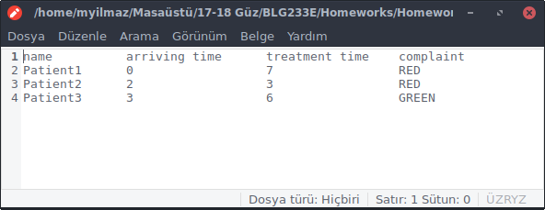
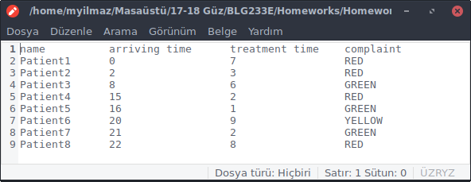

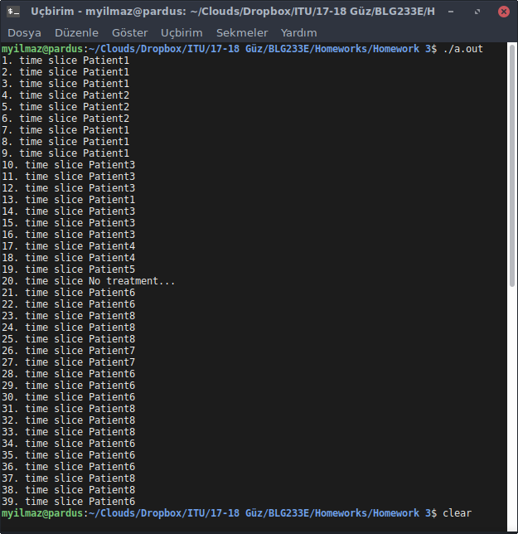
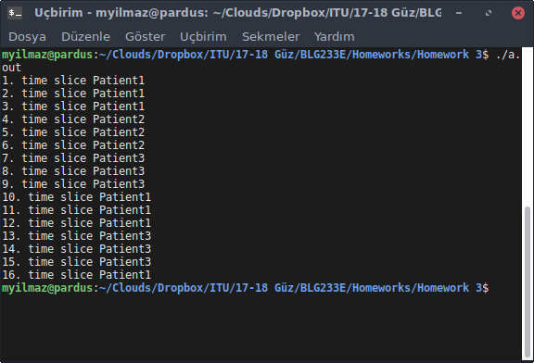

-------------------------------------ENGLISH REPORT-------------------------------------

!!!IMPORTANT!!!
- If at the end of the file the <space>, <tab>, <newline> ... characters
the last patient is read twice. So at the end of the input file, be careful not to have
any characters.
- It is thought that the input file is ordered by patients according to the time of arrival
in the hospital.

- This report <tab> space is written in 8 units.

~~~~ How does it process? ~~~~

1) Creating Queues
- The program creates a queue named "inputQ" for the data read from the file.
- Creates queues with their own names for each priority. (redQ, yellowQ, greenQ)
- OutputQ is generated for the output file.

2) Importing data from a file
- reads the data from the file named "patientsInfo.txt".
- First reads the header line. No action.
- Then read patient information and write to inputQ.

3) Time flows, program runs
- When the time starts to progress, the program starts processing.
- The program continues until the patient is unfinished.
- When each time interval passes, the following operations are performed in order.
(In the following sections "TIME" will be used for the current time.)

-- if the patient in inputQ arrives at the hospital at "TIME", the patient is added
to the queue according to priority.
-- time passes
-- treatment takes place as follows.

--- if redQ is not empty; (During the "1" time interval;)
---- XXXX operations are performed.
--- Else if yellowQ is not empty; (During the "2" time interval;)
---- XXXX operations are performed.
--- Else if greenQ is not empty; (During the "3" time interval;)
---- XXXX operations are performed.
--- Else
---- "No treatment ..." is added to outputQ.
XXXX operation
{
---- If the patient in inputQ arrives at the hospital in "Time",
the patient is added to the queue according to priority.
---- The first patient in xxxQ is treated.
---- required treatment period 1 time interval is reduced
---- TIME increases the time interval.
---- patient copied to outputQ.
---- If the patient's treatment is over, "3) Time flows, program starts"
step is continued.
---- if the treatment duration does not end, patient priority 1 is lowered.
the patient is added to the queue according to priority.
}
4) The patient names in outputQ are printed on the screen at time intervals (with for loop).

@Author
Muhammed YILMAZ
150150149
yilmazmu15@itu.edu.tr

-------------------------------------TÜRKÇE RAPOR-------------------------------------
!!!ÖNEMLİ!!!
- Eğer dosya sonunda <boşluk> , <tab> , <yeni satır> ... karakterilerinden var ise son
hasta iki defa okunur. Bu yüzden input dosyasının sonunda öncelikten sonra
hiç bir karakter olmamasına dikkat ediniz.
- İnput dosyasınının, hastaların hastaneye geliş zamanına göre sıralı olarak verildiği
düşünülmüştür.

- Bu rapor <tab> boşluğu 8 birim şeklinde yazılmıştır.

~~~~ Nasıl çalışır? ~~~~~

1) Queue'ları oluşturma
- Program dosyadan okunan veriler için "inputQ" adında bir queue oluşturur.
- Her öncelik için kendi isimlerinde queue'lar oluşturur. (redQ, yellowQ, greenQ)
- Çıktı dosyası için "outputQ" olulturulur.

2) Dosyadan verileri alma
- "patientsInfo.txt" isimli dosyadan verileri okur.
- Öncelikle başlık satırını okur. İşlem yapmaz.
- Ardından hasta bilgilerini okur ve inputQ'ya yazar.

3) Zaman akar, program çalışır
- Zaman ilerlemeye başlayınca program da işlemeye başlar.
- Tedavisi bitmemiş hasta kalana kadar program devam eder.
- Her 1 zaman aralığı geçerken sırasıyla aşağıdaki işlemler gerçekleşir.
(Bundan sonraki kısımlarda şimdiki zaman için "TIME" kullanılacaktır.)

-- inputQ içerisindeki hasta hastaneye "TIME"da geldiyse, hasta önceliğine göre
ilgili queue'ya eklenir.
-- zaman ilerler
-- tedavi işlemi aşağıdaki şekilde gerçekleşir.

--- if redQ boş değilse; ("1" zaman aralığı boyunca;)
---- XXXX işlemleri yapılır.
--- Else if yellowQ boş değilse; ("2" zaman aralığı boyunca;)
---- XXXX işlemleri yapılır.
--- Else if greenQ boş değilse; ("3" zaman aralığı boyunca;)
---- XXXX işlemleri yapılır.
--- Else
---- outputQ'ya "No treatment..." eklenir.
XXXX işlemi
{
---- inputQ içerisindeki hasta hastaneye "Time"da geldiyse, hasta
önceliğine göre ilgili queue'ya eklenir.
---- xxxQ'daki ilk hasta tedavi edilir.
---- gereken tedavi süreli 1 zaman aralığı azalır
---- TIME bir zaman aralığı artar.
---- hasta outputQ'ya kopyalanır.
---- Eğer hastanın tedavisi bittiyse "3) Zaman akar, program çalışır"
adımından devam edilir.
---- tedavi süresi bitmezse hasta önceliği 1 düşürülür. 1 alt öncelik
queue'sunun sonuna eklenir.
}

4) outputQ içerisindeki hasta isimleri zaman aralıklarıyla (for içinde) ekrana yazdırılır.

@Hazırlayan
Muhammed YILMAZ
150150149
yilmazmu15@itu.edu.tr

